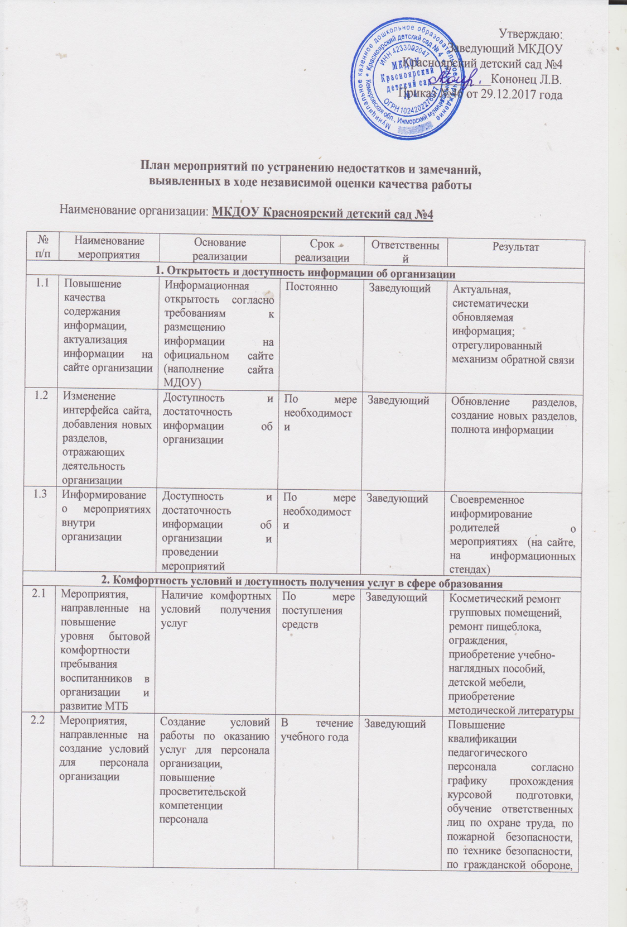 3. Осуществление взаимодействия с родителями
 |  |  |  |  | по электробезопасности, санитарно-гигиеническое обучение, медицинский осмотр персонала
3.1 | Информирование родителей о проводимых мероприятиях | Доступность и достаточность информации | По мере необходимости | Заведующий воспитатели групп | Осведомленность родителей о мероприятиях ДОУ
3.2 | Просвещение родителей в рамках поступаемой информации на уровне района. | Доступность и открытость информации, повышение просветительской компетенции родителей | По мере поступления информации | Заведующий ,воспитатели групп | Открытость информации, осведомленность родителей
3.3 | Проведение мониторинга удовлетворенности качеством организации питания и оздоровительной работы | Оценка родителями предоставляемых услуг | 1 раз в год  1 раз в год | Заведующий, воспитатели групп | Анкетирование родителей
4. Результативность деятельности организации
4.1 | Мероприятия, направленные на повышение уровня подготовки воспитанников | Качество оказываемой муниципальной услуги | Постоянно | Заведующий | Освоение программы дошкольного образования
 |  | Участие детей в конкурсах, мероприятиях и соревнованиях на разных уровнях (ДОУ, район и др) | Постоянно | Воспитатели групп | Грамоты (по итогам мероприятий), отражение результатов участия детей в конкурсах (на сайте, на информационных стендах)
4.2 | Доброжелательность и вежливость работников | Повышение культуры общения педагогов, работников ДОУ, создание условий для психологической разгрузки работникам ДОУ | В течение года | Заведующий

